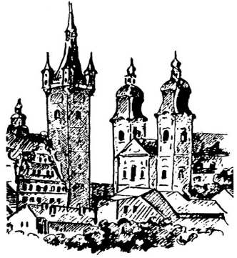

Der Schachklub Sokol Klatovy
veranstaltet zum
32. Mal sein Schachopen

Klatovy 2026

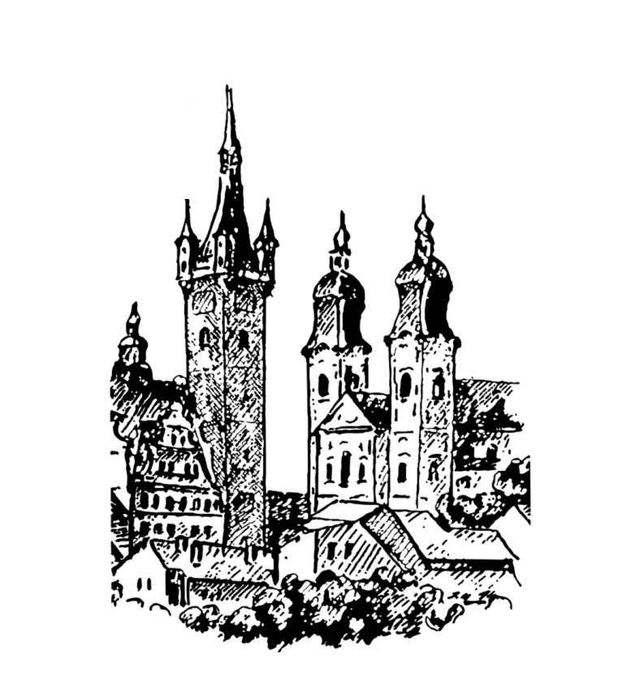
- FIDE OPEN A (ELO > 1800)

- FIDE OPEN B (ELO < 2000)

- FIDE OPEN C (Senioren 50+)
Gedenkturnier für Herrn Ing. Jaromír Novák
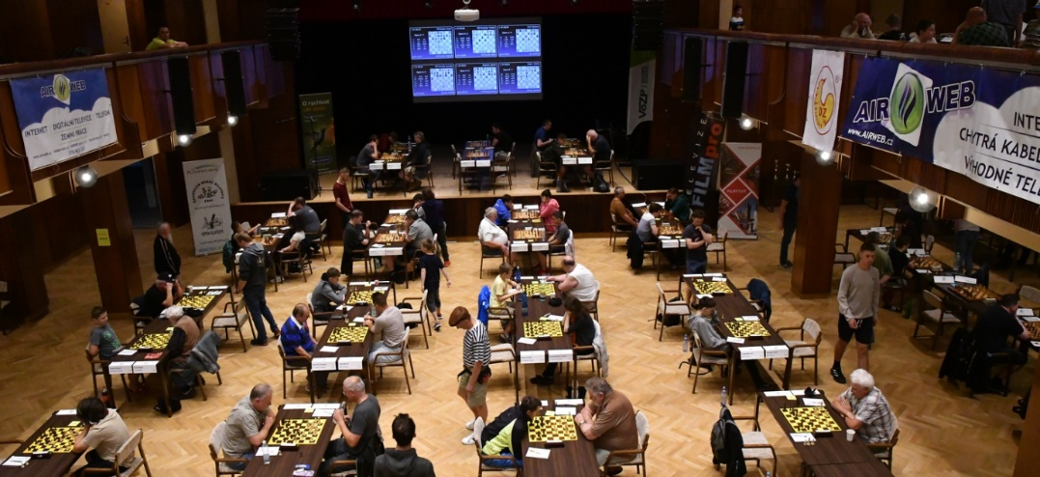

Klatovy, 27. 6. – 5. 7. 2026
www.openklatovy.cz



Termin: 27.6. – 5.7. 2026
Spielort: Im Kulturhaus Klatovy, Domažlická 767, 339 01 Klatovy
Anmeldung: Am Spielort, Freitag 26.6. von 17.00 bis 21.00 Uhr und/oder Samstag 27.6. von 10.00 bis 15.00 Uhr
Spielmodus: 9 Runden (Schweizer System), 2 Stunden/Partie + 30 s / Zug
Unterkunft: Siehe letzte Seite
Verpflegung: Am Spielort ist ein Imbissstand vorhanden. Alternativ können Mittag- und Abendessen vorbestellt werden. Eine Speisekarte wird auf der Turnierseite veröffentlicht.
Anmeldung und Karel Novacek, novacek.chess@seznam.cz,
Auskunft bei: Handy: +420 737 337 955, Meldeschluss ist der 7. Juni!

Turnierplan: 1. Runde: 27.6. - 16:00 4. Runde: 30.6. - 16:00 7. Runde: 3.7. - 14:00
2. Runde: 28.6. - 16:00 5. Runde: 1.7. - 16:00 8. Runde: 4.7. - 16:00
3. Runde: 29.6. - 16:00 6. Runde: 2.7. - 16:00 9. Runde: 5.7. - 09:00
Preise: Turnier A Turnier B Turnier C

1. Preis: 15.000 CZK 4.000 CZK 4.000 CZK
2. Preis: 10.000 CZK 3.000 CZK 3.000 CZK
3. Preis: 7.000 CZK 2.000 CZK 2.000 CZK
4. Preis: 5.000 CZK 1.700 CZK 1.700 CZK
5. Preis: 4.000 CZK 1.500 CZK 1.500 CZK
6. Preis: 3.000 CZK 1.300 CZK 1.300 CZK
7. Preis: 2.400 CZK 1.200 CZK 1.200 CZK
8. Preis: 1.800 CZK 1.100 CZK 1.100 CZK
9. Preis: 1.600 CZK 1.000 CZK 1.000 CZK
10. Preis: 1.400 CZK 900 CZK 900 CZK
11. Preis: 1.200 CZK 800 CZK 800 CZK
12. Preis: 1.000 CZK 700 CZK 700 CZK

- Frau: 1.000 CZK 700 CZK 700 CZK
- Frau: 700 CZK 500 CZK 500 CZK
- Frau: 500 CZK 300 CZK 300 CZK

Mannschafts- 4 Spieler eines Vereins. Der beste Verein im Turnier A gewinnt 2000 CZK,
wettbewerb: im Turnier B 1000 CZK

Sachpreise: Für die besten Schüler und Jugendlichen (U8, U10, U12, U14 und U16) im A + B Turnier. Weiterhin erhalten der jüngste und der älteste Teilnehmer einen Preis.
Startgeld: Turnier A Turnier B Turnier C
(ELO FIDE) (ELO FIDE oder CZ) (keine ELO Begrenzung)

2300 und mehr 0 € 0-2000 : 32 € Jg. 1976 und älter: 32 €
2200 – 2299 28 €
2000 – 2199 36 €
1800 – 1999 44 €


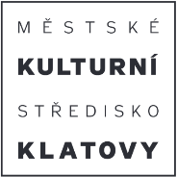
Startgeldermäßigung (darf kumuliert werden):
A. Jugend U16 (2010 und jünger) - 4 €
B. Frauen - 4 €
C. Teilnehmer des Vorjahres - 4 €
D. Senioren (1961 und älter) - 4 €

Rahmenprogramm:

• Schnellschachturnier: (Sonntag 28.6. ab 9.00)
CH-System, 7 Runden, 2 x 15 min, Geldpreis (800 CZK) und weiter Sachpreise, Open, Startgeld 4 €

• Schnellschachturnier für Senioren: (Sonntag 28.6. ab 9.00)
CH-System, 7 Runden, 2 x 15 min, Geldpreis (800 CZK) und weiter Sachpreise,
Jahrgang 1961 und ältere, Startgeld 4 €

• Schnellschachturnier für die Jugend: (Sonntag 28.6. ab 9.00)
CH-System, 7 Runden, 2 x 15 min, Sachpreise für alle. Startgeld 4 €.
Kategorie Mädchen und Jungen, Jahrgang 2012 und jünger

• Tischtennisturnier: (Montag 29.6. ab 9.00)
Spielmodus wird nach Teilnehmeranzahl bestimmt, Sachpreise, Startgeld 2 €

• Beachvolleyball: (Dienstag 30.6. ab 9.00)
Nur beim guten Wetter. Spielmodus wird nach Teilnehmeranzahl bestimmt. Startgeld 6 € pro Team,
Sachpreise

• Fußballturnier: (Mittwoch 1.7. ab 9.00)
Spielmodus wird nach Teilnehmeranzahl bestimmt, Sachpreise, Startgeld 12 € pro Mannschaft

• Blitzturnier: (Freitag 3.7. ab 20.00)
CH-System, 15 Runden, 2 x 3 min.+ 2 s, Geldpreis (40 €) und weiter Sachpreise, Startgeld 4 €

• Stadtführung in Klatovy
Stadtführung durch die Altstadt mit Stadtführer. Termin wird noch bekannt gegeben.

Weitere Informationen:

Das ausgefüllte Anmeldeformular (Formular erhältlich auf der Turnierseite), ist an die E-Mail-Adresse: sachklub.klatovy@seznam.cz zu senden. Sie erhalten eine Anmeldebestätigung.
Das Anmeldeformular muss ihre Adresse, Telefonnummer und eine E-Mail-Adresse enthalten.
Bei Abmeldung vom Turnier werden das Unterkunft- und Startgeld zurückerstattet.
Die Stornogebühr bei Abmeldung 14 Tage vor dem Turnier ist kostenfrei,
7-13 Tage vor dem Turnier beträgt 8 €, 1-6 Tage vor dem Turnier beträgt 12 €.
Unterkunft- und Startgeld bitte auf das Turnierkonto IBAN CZ50 2010 0000 0021 0250 1446 überweisen.
Es besteht die Möglichkeit das Unterkunft- und Startgeld für mehrere Teilnehmer mit einer Banküberweisung zu bezahlen (Bitte eine Referenzangabe oder eine E-Mail-Nachricht bei der Zahlung angeben).
Die Einteilung zu den Unterkünften wird nach Eingang in der Reihenfolge der Anmeldungen aufgeteilt und gilt für Spieler mit bereits bezahltem Unterkunft- und Startgeld.
Alternativ kann die Unterkunft bereits ab Freitag bezogen werden.
Alle Partien stehen am darauffolgenden Tag auf der Turnierseite zum Download zur Verfügung. Ausgewählte Spiele werden online übertragen.
Bei Anmeldung vor Ort steht kostenfreies Bulletin zur Verfügung, sowie Informationen
über das Begleitprogramm, Sehenswürdigkeiten und Gästevorteile.
Wertungsreihenfolge: 1. Punkte, 2. Buchholz Cut 1, 3. Buchholz, 4. Sonneborn, 5. Los
Turniere A, B und C werden für ELO FIDE und ELO CZ berechnet.
Alle zur Siegerehrung anwesenden Teilnehmer gehen in die Verlosung von zwei wertvollen Preisen ein.


Unterkünfte |  |  | Preis pro Person und Nacht (EUR)
Code | Einrichtung | Info + Entfernung zum Spielort | 1B | 2B | 3B | 4B | WWW
A | Jugendherberge Domov mládeže SPŠ | Neu renovierte 2+2-Zimmer mit Bad. Weniger als 7 Nächte (+150 CZK), Voříškova Straße 823, begrenzte Anzahl an 1-Zimmer-Zimmern. 250 m | 24 | 18 | - | -
B | Hotel Beránek  - Kategorie 1 | Dusche, WC und TV im Zimmer. 500 m. | 26 | 24 | 24 | - | https://www.beranekklatovy.cz/hotelberanek/
C | Pension  U Parku | Familienbetriebene Pension mit ausgezeichneter böhmischer Küche. 700 m. | 26 | 20 | 20 | 20 | https://www.penzion-klatovy.cz/index_de.html
D | Pension  Na Zemědělce | Unterkunft in der ruhigen Gegend in Klatovy. 1,3 km. | 26 | 22 | - | - | www.sszp.kt.cz/index.php?pages=26&page=212&lang=cz&sm=4
E | Pension  Na Vršku | Familienbetriebene Pension, Unterkunft in der ruhigen Gegend in Klatovy. 1,3 km. | 24 | 18 | 16 | 16 | www.zlatestranky.cz/profil/H149684
F | Pension  Strnad | Komfortunterkunft neben Spielort. 50 m. | 32 | 24 | 20 | - | penzionustrnada.cz/ubytovani-klatovy
G | Pension Kotva | Komfortable Unterkunft in einer neu eröffneten Pension im Stadtzentrum. 300 m | 38 | 30 | 28 | - | Ubytování v penzionu, pivnice | Penzion Kotva Klatovy
H | Pension Na Úhlavě | Unterkunft mit Basisniveau am Stadtrand in schöner Natur mit Garten und Feuerstelle. 2,3 km | 20 | 16 | 16 | 16
I | Hotel  Centrál | Preise inkl. Frühstück und Wellness. 500 m. | 50 | 46 | - | - | https://www.centralkt.cz/de/uvod.html

Der Bestellvorgang zu einer der o.g. Unterkunft erfolgt über die Anmeldung beim Veranstalter. Es wird empfohlen sich zuvor nach der Verfügbarkeit zu erkundigen.
Die Preise verstehen sich inkl. MwSt. und Stadtgebühr und sind ohne Frühstück.
Einzige Ausnahme ist das Hotel Centrál, wo Frühstück sowie Wellness im Preis inbegriffen sind.
In einigen Gästehäusern ist es möglich, zusätzlich ein Frühstück zu bestellen.
Brauchen Sie Unterstützung bei der Auswahl der Unterkünfte, können Sie sich gerne an den Veranstalter wenden.
Unterkunftskapazitäten im Ort sind wegen dem Klattauer-Stadtfest sehr begrenzt. Entscheiden Sie sich deshalb frühzeitig mit der Auswahl einer Unterkunft.

Mehr über das Turnier:
www.openklatovy.cz

